Институт экономики НАН Беларуси проводит с целью повышения уровня финансовой грамотности населения как необходимого условия улучшения благосостояния и качества жизни граждан Республики Беларусь и укрепления финансовой стабильности в стране для руководителей и специалистов, а также всех заинтересованных 9 апреля 2025 года СЕМИНАР-ТРЕНИНГ:
«ЭФФЕКТИВНОЕ УПРАВЛЕНИЕ ЛИЧНЫМИ ФИНАНСАМИ:
реальные возможности и практические рекомендации»
Семинар будет проходить в онлайн и офлайн-форматах.
В ходе проведения семинара будут рассмотрены следующие вопросы»:
1. Повышение финансовой грамотности населения – основа роста уровня жизни в стране.
1.1. Система мер повышения финансовой грамотности в Республике Беларусь и ее результативность. Элементы системы повышения финансовой грамотности.
1.2. Обзор источников информации по управлению личными финансами.
2. Финансовые цели и пути их достижения.
2.1. Постановка личных финансовых целей. Краткосрочные и долгосрочные цели. Бюджетирование. Планирование движения денежных средств. Доходы и расходы.
2.2. Сбережения и накопления. Непредвиденные расходы, расчет размера «подушки безопасности». Эффективное инвестирование. Риски и их профилактика.
2.3. Анализ необходимости заимствования. Принятие взвешенного решения о заимствовании. Расчет расходов по кредиту. Эффективное управление долгом.
3. Практические рекомендации по использованию возможностей для увеличения дохода.
3.1. Поиск и анализ возможностей получения дополнительного дохода.
3.2. Рекомендации по организации эффективной дополнительной занятости, самозанятости или предпринимательской деятельности.
3.3. Составление бизнес-плана и его реализация. Расчет доходов, расходов, налогов. Оценка эффективности бизнеса. Расчет показателей эффективности.
4. Что надо знать о финансах пенсионного периода жизни, или «за что я буду жить на пенсии».
4.1. Государственное пенсионное обеспечение. Виды пенсий и условия их назначения. Программа «отложенная пенсия».
4.2. Добровольное страхование дополнительной накопительной пенсии с финансовой поддержкой государства (программа «три плюс три»), пенсионное страхование в страховых организациях. Практические примеры и расчеты.
4.3. Социальные льготы и гарантии для пенсионеров (адресная помощь,
социальное обслуживание, льготы на лечение и проезд, на юридические, жилищно-коммунальные услуги и другие услуги).
4.4. Программы и льготные условия для пенсионеров от банков, торговых, физкультурно-оздоровительных, культурных и других организаций.
5. Обсуждение планирования личного или семейного финансового плана. Решение ситуационных задач. Дискуссия. Ответы на вопросы.
Пройдя обучение на семинаре-тренинге, вы узнаете, как контролировать расходы и доходы, выгодно использовать кредиты и господдержку, грамотно инвестировать. Поставите личные финансовые цели и разработаете стратегию, чтобы их достичь. Вы также узнаете, как правильно подготовиться к пенсионному периоду жизни.
По окончании всем участникам на e-mail будут высланы материалы семинара.
Лектор: Долбик Наталья Владимировна, специалист в области финансов, ценообразования, бухгалтерского учёта, бизнес-планирования с большим стажем.
Стоимость участия одного слушателя в семинаре-тренинге – 69 рублей (в том числе НДС по ставке 20% - 11,5 рублей).
По окончании выдается документ - сертификат об обучении государственного образца.

Возможно корпоративное обучение для сотрудников организации (в онлайн и офлайн-форматах)!

Для участия в семинаре-тренинге необходимо предварительно оформить (заполнить, подписать и поставить печать) три экземпляра (для юр. лиц и 2 экземпляра для физ. лиц) договора и акта приемки оказанных услуг (образцы договора, акта и заявки можно скачать по адресу http://economics.basnet.by в разделе «семинары и конференции») и выслать в институт почтой, а также предварительно оплатить услуги по проведению семинара. Для физических лиц на сайте размещён образец двухстороннего договора и акта.
Для тех, кто будет участвовать в семинаре дистанционно после оплаты и за день до проведения семинара на e-mail, указанный в заявке, будет отправлена персональная ссылка для входа на семинар. Подключение к семинару осуществляется в режиме реального времени с использованием платформы Zoom.
В заявке Фамилию Имя Отчество писать на двух языках - русском и белорусском! А также укажите в каком формате Вы будете участвовать!
Заявки на обучение просим присылать по факсу: (017) 378-27-30, E-mail: seminar@eсonomics.basnet.by, или seminar_ie@mail.ru. Телефон для справок: (017) 378-27-30, +375297095653.
Семинар будет проходить в Институте экономики НАН Беларуси по адресу: г. Минск, ул. Сурганова, 1, корп. 2, ауд. 1110 (зал заседаний). Регистрация участников с 9.30 до 10.00. Начало в 10.00. Окончание в 13.00.

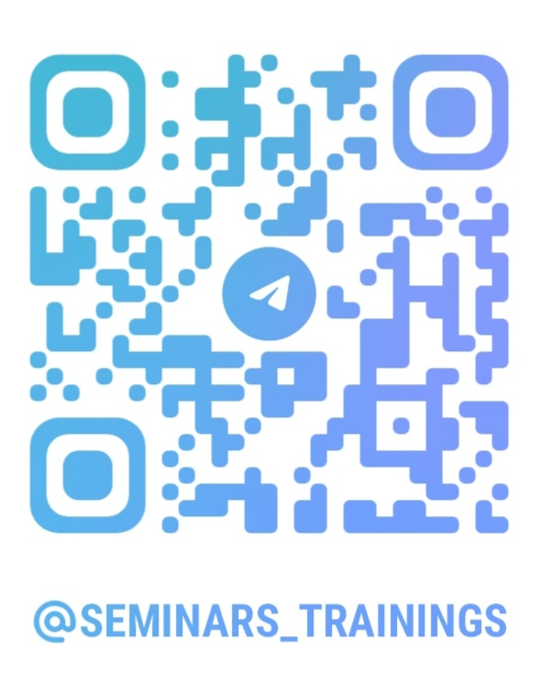
Дополнительная информация размещена в Telegram-канале: https://t.me/seminars_trainings. Проходите по ссылке, подписывайтесь на наш Telegram-канал и следите за новостями.

Вилейко Людмила Павловна 3782730; +373297095653

